Пример того, что должно получиться:

УДК 338

ББК 65.05

Кирилл Сергеевич БОРИСОВ
Кандидат экономических наук, ведущий специалист
Федеральный университет экономики и менеджмента (Воронеж, Россия)
E-mail: k89@gmail.ru

Kirill BORISOV
Ph. D. in Economics (kandidat ekonomicheskikh nauk), Head Researcher (vedushchii spetsialist)
Federal University of Economics and management (Voronezh, Russia)
E-mail: k89@gmail.ru

ВЛИЯНИЕ НОВЫХ ЦИФРОВЫХ ТЕХНОЛОГИЙ НА ДЕНЕЖНЫЙ ОБОРОТ
Статья посвящена новым цифровым технологиям в Российской Федерации и изменениям в связанном с ними законодательстве в XXI в. На основе анализа законов и законопроектов, публиковавшихся в «Российской газете», выявлен максимально полный перечень изменений, состоявшихся в это время. Благодаря этому появилась возможность проследить основные закономерности и тенденции. Особое внимание обращено на период после 2014 г., когда, по мнению некоторых исследователей, в стране наблюдалась «законодательная чехарда».
Ключевые слова: экономика, Россия, цифровые технологии, блокчейн, денежный оборот.

Impact of new digital technologies on money turnover
The article is devoted to new digital technologies in the Russian Federation and changes in related legislation in the XXI century. Based on the analysis of laws and bills published in Rossiyskaya Gazeta, the most complete list of changes that took place at this time is revealed. This made it possible to trace the main patterns and trends. Particular attention is paid to the period after 2014, when, according to some researchers, there was a "legislative leapfrog" in the country.
Keywords: economy, Russia, digital technologies, blockchain, money turnover.

Деньги, точнее, денежные знаки — явление, знакомое каждому. Проблема денег, организации денежного обращения интересовала человечество на протяжении многих веков. И сейчас продолжаются дискуссии о природе и функциях денег, их роли в развитии экономики, реализации экономических законов. Несомненно, деньги — экономическая и историческая категория, имеющая свои особенности на каждом этапе развития товарного производства.
В долгом процессе развития общества деньги совершенствовались, что — соответственно — приводило к усложнению существующих форм и видов денег. Считается, что эволюция денежных знаков происходила и происходит от простых форм меновой стоимости/денег к более сложным (см. рис.1).
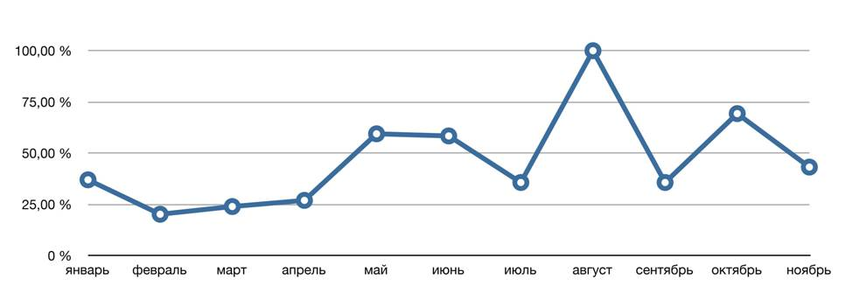
Рис.1. Название рисунка

Характерно, что каждое направление в экономической теории выдвигало и выдвигает свою теорию денег. В современном мире, на стадии внедрения в повседневную жизнь информационных технологий, появляется новая форма, так называемые «электронные» деньги или деньги на электронном носителе. Особый интерес как у публики, так и в научной среде привлекает совершенно новый феномен, имеющий общее название «криптовалюта» (автор предпочитает более точное определение «криптосистема обмена») (см. табл. 1).

Табл. 1. Влияние криптовалют
Наименование криптовалюты | Степень влияния (в микродозах)
 | 1 | 2 | 3 | 4
Криптовалюта А | 107, 8 | 116,7 | 125,6 | 130
Криптовалюта Б | 40 | 41,1 | 43,3 | 44,4
Криптовалюта X | 12,8 | 12,8 | 12,8 | 12,8

Появление нового класса «IT-денег» (фактически это программные продукты, позволяющие выполнять основные функции «традиционных» денежных носителей, в частности, золота и бумажных денежных знаков) раскололо научный мир. Это явление принципиально «не интегрируется» в практику современного капиталистического общества, тем самым отрицая построенные на её базе основные направления современной денежно-кредитной политики: монетаризм и неокейнсианство в виде MMT (modern monetary theory). .

Список литературы
Дякин В. С. Российская экономика в XXI в. СПб., 2017. 363 с.
Nakamoto S. Bitcoin: A Peer-to-Peer Electronic Cash System // Экономика для чайников (электронный ресурс). URL: https://habr.com/ru/post/215557 (дата обращения: 20.06.2019).

Статья выполнена в рамках гранта Уральского фонда экономических исследований, номер проекта 76-А-178-69.

Дякин В. С. Российская экономика в XXI в. СПб., 2017. С. 432.
Nakamoto S. Bitcoin: A Peer-to-Peer Electronic Cash System // Экономика для чайников (электронный ресурс). URL: https://habr.com/ru/post/215557 (дата обращения: 20.06.2019).

